WPF feladat
Készíts egy olyan WPF programot, ami definiál egy főablakot 650x250-es méretben. Az elemek elrendezése az alábbi minta alapján történjen.
A program kiinduló alapszerkezete a következő:
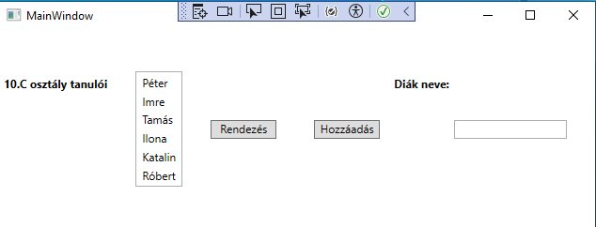
A lista 6 nevet tartalmaz a megadott sorrendben. A rendezés gombon kattintva a lista neveit rendezze abc sorrendben. Ha van megadva név a Textbox-ban, adja hozzá a listához a nevet és abc sorrend szerinti helyre tegye, valamint törölje a Textbox tartalmát. Ha nincs név megadva, szöveges üzenetet írjon ki a „Nincs név megadva!”.
